“为公考助力，为未来添彩”公务员面试挑战赛顺利举行

（通讯员 张威）5月24日晚18:30，“为公考助力，为未来添彩”公务员面试挑战赛在文添楼308顺利举行。本次公务员面试挑战赛由中南财经政法大学公共管理学院研究生会主办，中南财经政法大学公共管理学院研究生会生活实践部承办，中南财经政法大学工商管理学院研究生会协办，公共管理学院副教授、硕士生导师徐文、中南财经政法大学发展规划部副研究员、硕士生导师黄容霞、工商管理学院研究生辅导员徐一菱担任评委。2020级教育经济与管理专业潘甜主持本次挑战赛。

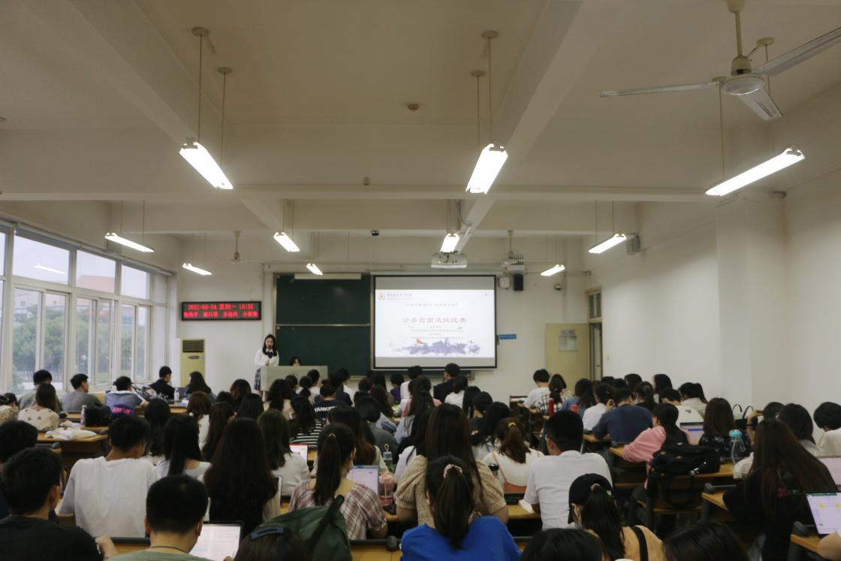

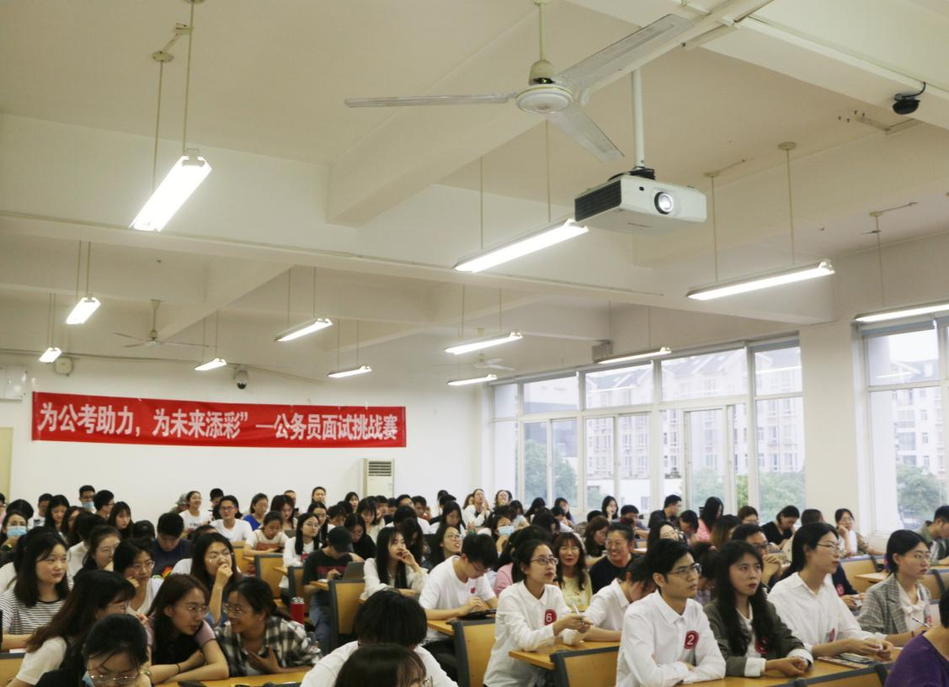

比赛伊始，主持人详细的介绍了本次公务员面试挑战赛的规则。本次挑战赛以即兴演讲的形式进行，在主持人介绍完规则后，十位比赛选手依次登台，他们精彩的演讲、出色的表现，让现场气氛高昂，掌声阵阵。

社会医学与卫生事业管理专业赵正奇同学以“辖区街头音乐会需要车辆绕行而增加一小时行程”为话题进行即兴演讲，通过对不同主体对该事件的反应来论述看法，他认为辖区做出决定还应充分考虑群众的意见，避免由于武断的决定引起民愤。国际商务专业王建同学以“建党百年·竞争”为主题进行了即兴演讲，从商品贸易、文化交流和经济合作角度论述了自己对于建党百年时代背景下竞争的把握。资产评估专业程俊同学以“交警直播检查交通违规行为”话题展开即兴演讲，她首先认可这一做法，并认为这与互联网高速发展的时代背景相贴合，但在实践过程中也需要注意对不良行为例如直播中过激言论的规制。国际商务专业的李娜同学围绕“食药监局工作人员身份处理超市售卖过期货物”话题从四个方面展开演讲，包括验证事件的真实性，关心消费者，下架过期商品并要求超市进行赔偿，核查超市整体产品问题，普及食品安全相关知识。资产评估专业的谢雨薇同学就“患者线上支付医疗费用并可积分提升等级”这一话题展开演讲，她结合现代5G信息技术以及大数据技术，肯定了这一做法，并从居民医疗保障，资源节约等方面论述积极影响，随后从支付软件管控和数据隐私方面论述其可能的消极影响。

社会保障专业的高旭瑶同学以“独居老人赡养问题”展开演讲，从个人和社会两个角度进行论述，认为需要从事件的起因、矛盾的开解、养老保障、精神支持等方面入手开展工作。资产评估专业的胡晓阳同学就“会议中领导之间的分歧处理”问题进行了演讲，以气氛缓和，请示领导，协调工作解决问题，保持工作优先的态度和阳光的心态为论述顺序进行了演讲。法律(法学)专业的赵越同学以“西方童话和中国传统典故的影响力之别”为话题展开演讲，认为在低龄教育中要加强中国传统典故的教学，开展传统典故主题竞赛，重视家庭氛围，并上升到民族凝聚力的重要性方面。劳动经济学专业的陈哲同学以“工作安排与工作实际之间的差异应对”为主题展开演讲，以对上级部门负责为导向，讲述了人际关系处理，责任承担和领导示范作用的重要性。法律(法学)专业的梁孟尊同学，以“对团结就是力量的理解”为话题进行了演讲，从三个方面展开论述，包括练就过硬的本领、生活中锻炼团结合作素质、把握团结的方向，并最后上升到青年人需要团结起来，共同实现中国梦的话题上。

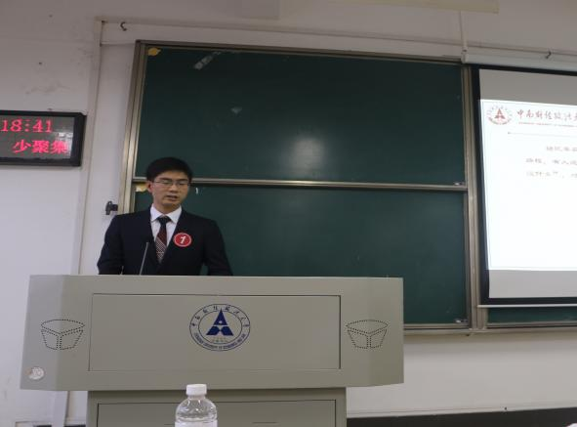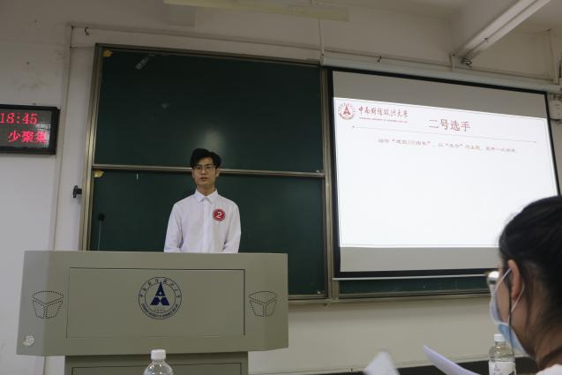

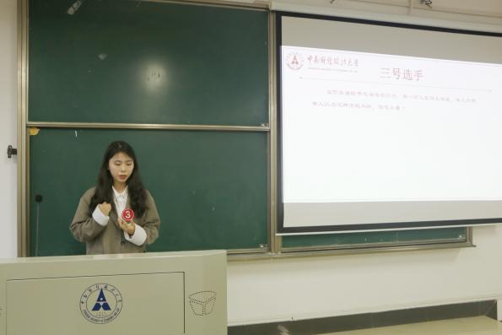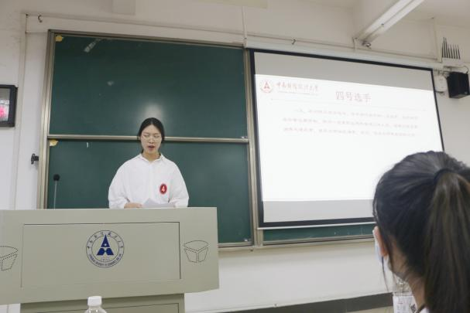

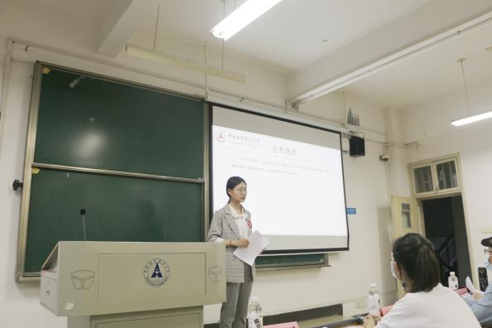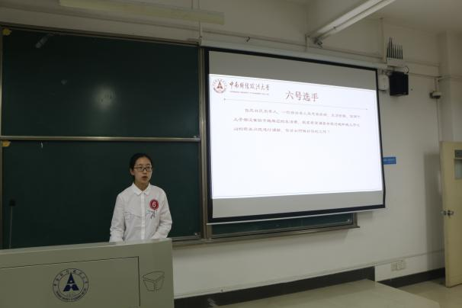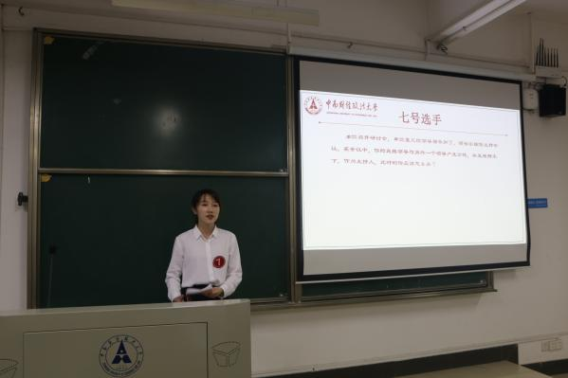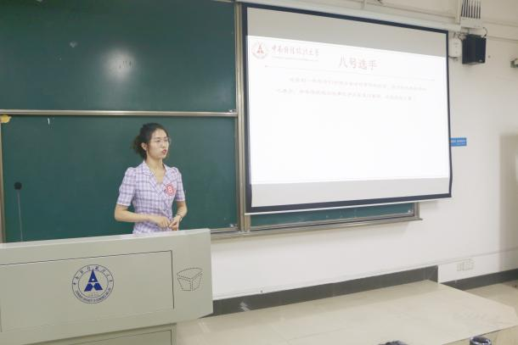

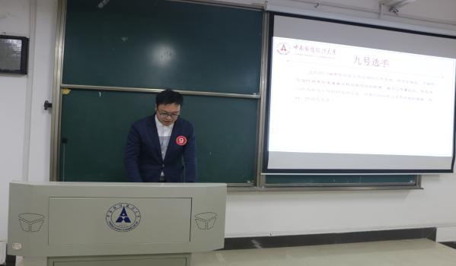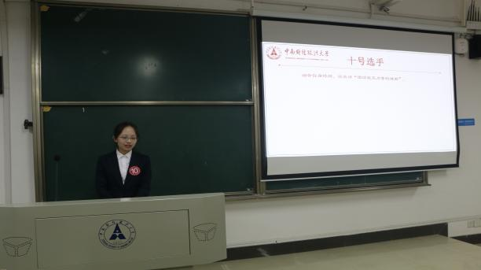

所有选手演讲完毕后，徐文副教授从着装、角色定位、思维深度、时间把握等方面就选手表现进行了点评。首先他认为在公务员面试中应着正装给予重视；其次在面试中回答问题时，要以公务员的角度谈行动方案，并需要提高自身的思维深度，将浮于表面的题目进行升华；最后徐文副教授还提醒我们要抓住侧重点合理地进行时间安排。

最后经过评分统计，由主持人潘甜宣布本次比赛结果：谢雨薇同学获得一等奖；梁孟尊和赵越同学获得二等奖；高旭瑶、李娜和胡晓阳同学获得三等奖。

挑战赛最后，各评委与选手共同合影留念，本次“为公考助力，为未来添彩”公务员面试挑战赛圆满结束。本次公务员面试挑战赛，不仅能够充分锻炼各位选手在公务员面试中的应变能力和演讲能力，还能够增加同学们对如何准备公务员面试的理解，为未来的公务员考试提供经验支持。

